
总第54期 2016年第2期
南工院

共青团南京工业职业技术学院委员会主办
2016年04月22日

目 录
【团、学动态】---------------------------------------------------------------4
1、我校获第三届“发现杯”大学生互联网软件设计大奖赛一等奖和“最具投资价值”创业奖
2、 我校成功举办2016年“挑战杯——彩虹人生”江苏省职业学校创新创效创业大赛校内选拔赛

【学院风采】-----------------------------------------------------------------10
- 机械工程学院开展雨花台烈士陵园祭扫活动
- 能源与电气工程学院隆重举行第六届创业计划大赛
- 经济管理学院开展“助力三走 活力青春”系列活动
- 走进“两会”——计算机与软件学院团学干部学习会
- 艺术设计学院第七届创业计划大赛成功举办
- 文理学院“践行社会主义核心价值观，争做向上向善好青年”学雷锋活动月系列活动二
- 国际教育学院第三届外语演讲比赛精彩落幕

【青年视野】-----------------------------------------------------------------11
1、成败一笑过，潇洒向前行

【时事政治】-----------------------------------------------------------------12

【校园短讯】-----------------------------------------------------------------12

【团、学动态】

我校获第三届“发现杯”大学生互联网软件设计大奖赛一等奖和“最具投资价值”创业奖

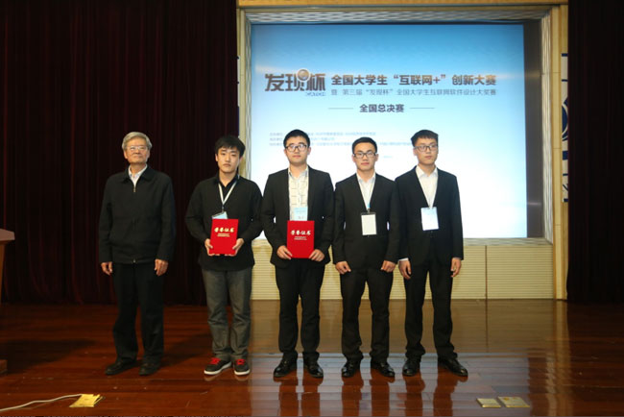
4月9日，全国大学生“互联网+”创新大赛总决赛暨第三届“发现杯”全国大学生互联网软件设计大赛总决赛在杭州电子科技大学举行。总决赛由来自全国100所学校近300名参赛选手参加，我校计算机与软件学院移动互联网技术专业的刘海天、张典孔、张杰三名同学组成的团队喜获决赛一等奖，获1万元奖金；并获 “最具投资价值”创业奖，并获得大赛组委会提供的10万元年薪工作机会。
从初赛到决赛的准备过程中，移动开发工作室的同学与老师集思广益，针对近期热门的“全民健身”主题，以《来一场》手机应用APP成功入围决赛并入围“终极PK环节”，与本科、研究生6个队同台竞技，我校三位同学合理分析并阐述了该项目的商业前景，以及技术方案的成熟性，面对10余家企业代表与投资人组成的评审专家的提问，沉着应对，获得专家团队的肯定，最终与1所211高校共同获得“最具投资价值”创业大奖。
此次参赛是对我校移动互联网应用技术专业建设、人才培养一次检阅，展现了该专业学生良好的科技创新能力、综合素质和精神风貌。教学团队将进一步以参赛为契机，实现以赛促教、以赛促学，在推动课程改革，优化专业教学，提升人才培养质量上下大功夫。

我校成功举办2016年“挑战杯——彩虹人生”江苏省职业学校创新创效创业大赛校内选拔赛

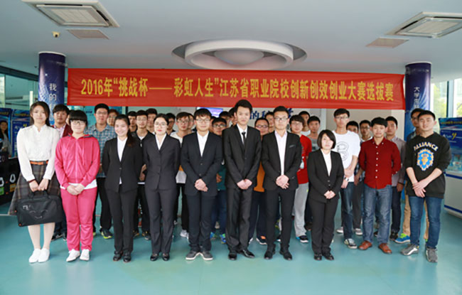
为贯彻落实党的十八届三中、四中、五中全会精神和习近平总书记系列重要讲话精神，认真落实国务院、省委省政府关于大力推进“大众创业、万众创新”和加快发展现代职业教育的意见，有效搭建我校学生创新创业平台，增强我校学子的创新创效、就业创业和职业转换能力，发现、培育和选树创新创业人才，4月13日下午13:30，2016年“挑战杯——彩虹人生”江苏省职业学校创新创效创业大赛南工院选拔赛在学术交流中心科技展厅举行，校党委书记孙爱武，副校长霍雄飞，以及来自学生工作部、学生工作处、科技处、发展合作处、高教所、团委等部门领导以及各二级学院分管学生工作的领导出席了大赛。来自校内外的7名专家学者、专业教授担任了本次大赛专业评审。来自学校7个学院的21支参赛团队进行了作品的展示和答辩，我校200余名师生现场观摩了比赛。
学校历来重视各类学生创新、创业、创优活动和各类品牌赛事，学校领导、各二级学院领导、指导老师、广大同学们一直关注、关心、“挑战杯—彩虹人生”赛事，党委书记孙爱武教授多次听取、指导大赛组织、备赛情况。本次大赛孙书记亲临比赛现场指导工作，并与学生、指导老师、评委专家做了亲切交流。孙书记对各位指导老师、相关部门、二级学院扎实有效的工作以及我校学子展示的优秀作品和精神风貌表示了充分肯定，并鼓励参赛选手要对项目不断修改完善，提高项目材料质量，在路演材料准备、答辩演练等方面要下足功夫，努力做好赛前各项准备工作。
在开幕式上，霍雄飞副校长对本次大赛做了精彩致辞，他指出，近年来，学校把“创”牌作为“二次创业”特色品牌战略的重要举措之一，始终在落实“立德树人”根本任务的过程中，坚持“创新引领创业、创业带动就业”，以推进素质教育为主题，将创新创业教育贯穿人才培养全过程中，全面深化了实践育人工作，在学生中培养和塑造了一批“科创达人”和“创新团队”，本次大赛是我校创新创业教育成果展示的缩影，并希望同学们能依托大赛平台认真听取专家意见、认真扎实学习、掌握专业知识，投身创新创业、提高实践能力，并预祝大家取得优异成绩。
本届大赛从启动到决赛历时两个月，比赛分为三个类别进行，分别为创意设计竞赛、生产工艺革新与工作流程优化竞赛、社会调研论文竞赛。经过班级报名、二级学院初赛、校级书面评审，最终有21个项目进入决赛。经过书面评审、实物展示以及现场路演答辩，最终能源与电气工程院选送的《自动打磨机器人》（作者：催付坤、周浩、韩宝强、张士成、李孟飞、薛培雷，指导老师：刘利）；计算机软件学院选送的《固态相控磁力排屑机》（作者;黄怡萌、陈超英、李建成、李慧雯、徐伟杰，指导老师：崔群）；经济管理学院选送的《南京老城南故事的现代演绎 ——以地方重大节事活动秦淮灯会为例》（作者：田苏雯、俞敏、于馨园、练笑凡、许蕾，指导老师：周玮）3件作品获得三个类别的特等奖、6件作品获得一等奖、12件作品获得二等奖。
实践永无止境，创新永无止境，本次大赛学工处、团委、招就处、科技处、二级学院等相关单位共同参与，通力合作，积极研讨，为大赛的组织和作品的选拔营造了良好的氛围。同时大赛的举办也为广大学子提供了一次走进挑战杯、了解挑战杯的机会，让大家感受到了科技创新的魅力。比赛现场，各位选手同台竞技，互相交流、互相切磋，各位专家评审悉心指导，认真点评，对于总结我校师生参加“挑战杯”竞赛的经验，促进全校更深入地了解“挑战杯”赛事，推动我校在“挑战杯”竞赛和大学生科技创新活动等方面的工作再上新台阶具有重要的意义。

【学院风采】

机械工程学院开展雨花台烈士陵园祭扫活动

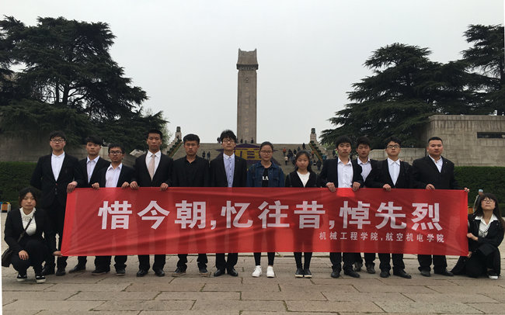
2016年3月30日，为了牢记历史，弘扬爱国精神，追思缅怀先烈，学习人民英雄先进事迹，增强学生使命，提升学生道德风尚，机械工程学院学生会成员于清明节来临之际开展了“惜今朝，忆往昔，悼先烈”烈士陵园祭奠活动。
雨花台烈士陵园苍松四海，翠竹成林，天空乌云低沉，小雨霏霏。同学们身着黑色正装，手持白菊，庄重的来到革命烈士纪念碑前，肃立默哀，敬献白菊，鞠躬致敬。随后，大家共同瞻仰了烈士就义群雕，忠魂亭和“雨花台烈士纪念馆”。纪念馆内陈列620件烈士遗物、450幅珍贵图片，以及恽代英、邓中夏等128位烈士的事迹和文献资料，让同学们对安息在雨花台烈士陵园人民英雄心中更添了一分敬意。庄严的悼念仪式结束后，同学们积极主动的在雨花台烈士陵园中开展了志愿服务，当前去悼念革命先烈的人们问路时，大家耐心指引；当发现陵园里面的有果皮纸屑时，同学们认真清理，保持陵园环境的整洁。
革命烈士用热血和生命为新中国的成立赴汤蹈火，有功于国家，有功于人民，烈士精神是我们宝贵的精神财富。本次活动就是为了让同学们学习英雄烈士无限忠诚、舍生取义的伟大气魄；热爱国家、服务人民的高尚品质；临危不惧、勇往直前的革命精神。鞭策同学们以革命先烈精神为动力，把继承弘扬革命先烈精神与践行社会主义核心价值观紧密结合起来，开拓创新，奋发进取，成为新时代的优秀青年。

能源与电气工程学院隆重举行第六届创业计划大赛

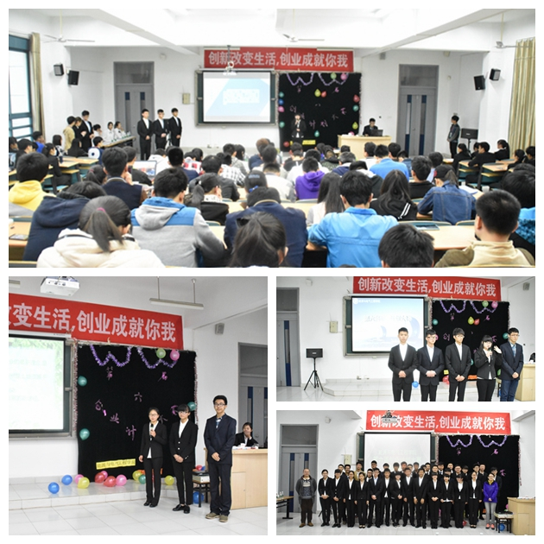
为响应全国“创新、创业、创意”的号召，大力推进大学生创新创业活动的广泛开展，增强大学生的创业意识，提高大学生的自我创新创业能力，营造良好的创新创业氛围，能源与电气工程学院第六届创业计划大赛决赛于2016年4月6日下午2:30在教一楼J1301举行。本次创业计划大赛的主题为“创新改变生活，创业成就你我”。学校招生就业处徐德志老师，校创业教育与指导中心孙小涵老师，能源与电气工程学院团总支吴佳男老师，能源与电气工程学院就创业指导老师王涛老师担任本次决赛评委。
本次创业计划大赛初赛于3月23日开始，全院共计收到创业计划作品21份。经过初赛的层层选拔，最终有10组队伍进入到了最后的决赛。决赛开始，主持人向来宾介绍了大赛流程。比赛分为创业计划书评审、PPT展示、现场答辩三个环节。随后，参赛团队们借助PPT 展示、口头演讲等方式分别从项目主旨、产品介绍、市场分析、竞争分析、经营及实施策略、财务预算等十余个方面对创业方案进行了全面的介绍。他们精彩构想、缜密谋划、以及现场答辩时的自信风采令现场观众所折服。同时，各位评委老师的精辟点评、妙语横生，也让在在场的所有人受益深切。比赛环节结束后，能源与电气工程学院团总支书记吴佳男老师对此次比赛进行致辞点评，对参赛选手在PPT展示、策划书撰写、行为表现等多方面的表现表示了充分的肯定。同时，也对创业计划中不足之处提出了中肯的意见和进一步提升的方向。
经过对参赛10支团队的综合考量，最终“智能皮带”团队获得本次大赛特等奖， “子衿服饰”、“除螨洗衣房”团队获得本次大赛一等奖，、“sunshine科技有限公司”、“新型农场”、“溯溪户外”团队获得本次大赛二等奖，“漫享时光”、“聚一下”、“贵金属回收与利用”、“全自动快递取件机”团队获得本次大赛优胜奖。至此，能源与电气工程学院第六届创业计划大赛圆满结束。在此次比赛过程中，深刻体现了学院对大学生创业方面的支持与肯定，增强了大学生的创业意识，提高大学生的自我创新创业能力，营造良好的创新创业氛围，为大学生今后的职业发展提供了更加明确的方向。

经济管理学院开展“助力三走 活力青春”系列活动
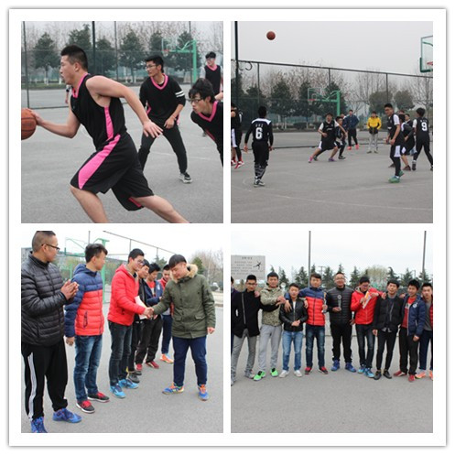
为增强学生体质、促进学生健康成长，深入贯彻党的教育方针，大力推进素质教育，经济管理学院以“走下网络、走出宿舍、走向操场”为主题，以学生宿舍、班级等为主体，通过广泛开展各类大学生群众性课外锻炼活动，努力实现“学生每天锻炼一小时”、“高校每个学生每周至少参加三次课外体育锻炼”等要求。经济管理学院组织开展系列活动。
活动一：趣味足球赛
3月23日，由经管学院体育部组织开展趣味足球赛活动，各团支部成员积极参与，以趣味为主题的活动模式吸引了很多同学走向操场，大家以班级为单位男女混合参赛，整个活动过程轻松愉悦，大家都融入到欢声笑语的氛围中。活动中，参加活动的成员必须完成以足球为核心的每个环节任务才能进入下一环节，环环相扣，以耗时最短的小组获胜。各成员都以团支部为单位组队，为团支部集体荣誉而战，最终造价1521团支部的同学们以耗时最短获得了团体第一名。
活动二：趣味拔河比赛
3月25日，经管学院在学校西操场举办了趣味拔河比赛，每班有10名同学报名参加本次活动，共组20支队伍，男女混合参赛。建管1511班一路披荆斩棘，最终夺得头筹。
活动三： “新生杯”篮球赛
3月23日至27日，我院大一各班级自组队伍参加“新生杯”篮球赛，采用小组晋级的赛制在室外篮球场举行了为期5天的比赛。赛场上的每一位运动员都尽情的挥洒着汗水，场下的观众更是激情澎湃，为运动员们呐喊，完美的诠释了一个班级的凝聚力。最终，在3月27日的决赛中，建管1521班凭借团结协作的精神和不畏辛苦的训练取得了冠军，造价1521班荣获亚军，连锁1511班也取得了季军的好名次，赛后选手们友好拥抱，无不体现着“友谊第一，比赛第二”的运动精神。
活动四： “迎晨光 送晚霞”晨跑、晚跑活动
3月20日晚开始，为了改变大学生普遍“晚睡晚起”的不良生活作息情况，经管学院组织开展为期一周的“迎晨光 送晚霞”晨跑晚跑活动，前期在宣传过程中得到很多同学的支持与响应，报名参加本次活动的约有60人。活动开展过程中，每天早上和晚上召集大家集中组队开展晨跑晚跑活动。
通过“助力三走 活力青春”系列活动的开展，不仅调动了大家的积极性，同时还锻炼了身体，让同学们感受到团队活动的乐趣。学院团总支将以“三走”活动为契机，持续地开展体育活动，帮助和促进广大同学牢固树立“健康第一”的理念，提高体育锻炼自觉性，自主自发地走下网络，走出宿舍，走向操场，养成锻炼身体的良好习惯，不断提升身体素质，促进学生成长成才。

走进“两会”——计算机与软件学院团学干部学习会

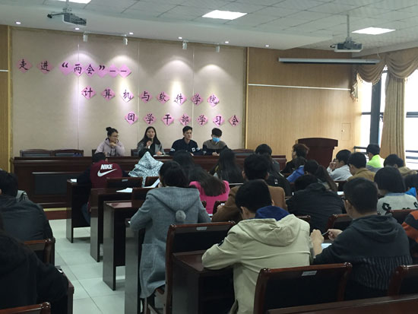
为认真贯彻两会精神，落实“四进四信”具体要求，提高学生政治素质与修养，计算机与软件学院在3月31日12：30教四415开展了以走进“两会”为主题的学习活动。团总支书记马忠蕾老师及团学干部及、团支部代表参加了此次学习活动。
会上，马老师带领同学对社会保障、农业现代化、脱贫攻坚、绿色发展、自主创业创新等“两会”的热点话题进行了深入了解与探讨。在全面学习政府工作报告的同时重点关注全面提升自主创新能力和大学生就业创业问题方面的相关内容，给同学们传达了国家对教育和科技创新高度重视。近年来，每年大学生毕业人数超过700万，毕业人数的增加与经济增速的放缓对就业构成了双向挤压，“就业难”成为政府面临的严峻课题，李克强总理强调：“把大众创业、万众创新调动起来。”大众“创业潮”契合政府经济转型的“创新潮”，共同汇聚成一股充满活力的时代洪流，马老师鼓励同学们立足专业学习，结合自身发展，积极投身创新创业热潮中。
本次学习学习会的主要目的是让学生干部们更深入学习两会精神，培养学生干部主动关注政治生活大事，关注国家发展动态，不断提高自身的政治素养，更好地结合实际实现自身的价值。通过这次对两会精神的进一步学习，同学们深受启发，表示将两会的精神贯彻落实到日常的学习工作当中，努力学习、践行使命、回报社会。

艺术设计学院第七届创业计划大赛成功举办

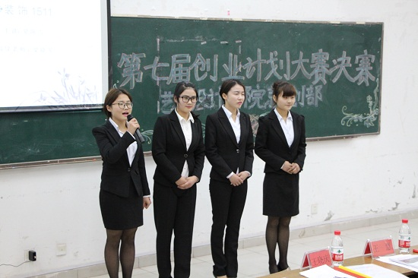
为培养学生的“创业意识”和“创业精神”，提高学生的创新、创业能力和实践能力， 3月30日下午3：30由艺术设计学院团总支主办的“艺术设计学院第七届创业计划大赛”在教四阶梯教室成功举行。艺术设计学院党总支书记孔伟，梁晓琴、王慧、高原、钱海月、洪蕾、王晓庆老师担任了本次大赛的评委。
本次创业计划大赛的25个项目团队经过初赛的选拔，共有14个团队进入决赛。决赛现场，首先由主持人介绍了大赛流程，分别为：参赛项目陈述、评委现场提问两个环节。十四组团队按照抽签顺序，各团队负责人分别从“项目背景、市场分析、营销模式、财务情况和风险评估”为主要内容进行陈述，并对评委提出的问题进行了回答。经过接近3个小时的激烈角逐,“境界摄影工作室”项目脱颖而出获得了本次比赛的一等奖，“独品服饰”、“设计怪杰”两个项目获得了二等奖，“just for you首饰家纺陶瓷“、“猫窝、Book、清吧”、“易骑租吧“三个项目获得了三等奖。
比赛最后，孔伟老师进行了最终点评，总结了各参赛作品的优缺点，充分肯定了十四个团队创业规划逻辑性和创意性，紧贴专业技能，具有一定的可操作性；同时告诉参加比赛的同学获得的名次不重要，重要的是参与了活动并展示了自己的梦想，有梦想就有未来，有梦想就有努力的方向和前进的动力，学校将创新、创业教育贯穿人才培养全过程，目的是着力培养学生创新精神、创业意识和实践能力。因此希望艺术设计学院的学生能积极参加此类比赛，结合自己的专业优势进行切实可行的创业计划，从而拓宽以后的就业途径和发展方向。
本次艺术设计学院第七届大学生创业计划大赛圆满落幕，大赛不仅培养了学生的创业意识、创新精神和创业素质，使学生能够科学地树立目标，做出正确的职业选择，对促进我院学生未来学习工作具有积极的作用和深远的影响。

文理学院“践行社会主义核心价值观，争做向上向善好青年”学雷锋活动月系列活动二
文理学院团总支积极结合“学雷锋活动月”开展“践行社会主义核心价值观，争做向上向善好青年”系列主题活动，主要依托主题团日活动和志愿服务活动的开展深入将社会主义核心价值观内化于心、外化于行，引导和教育青年大学生自觉践行社会主义核心价值观。
活动三：各团支部开展“雷锋精神在我心”主题团日活动
为进一步弘扬雷锋精神，在文理学院团总支的组织安排下，各团支部开展了以“雷锋精神在我心”为主题的团日活动。各团支部根据自身特色围绕“雷锋精神在我心”主题创新活动形式，丰富活动内容，包括：清除校园小广告；捐赠衣物；雷锋精神征文；敬老爱老志愿服务；朗诵雷锋格言；朗读雷锋日记；演讲雷锋事迹；组织观看学习“雷锋精神”影视作品、纪录片；以节目访谈的形式，说说自己心中的活雷锋；齐唱《学习雷锋好榜样》歌曲；雷锋知识有奖竞答。多样的活动形式让“学习雷锋”的气氛既严肃又不失活跃，达到了很好的学习效果。
活动四：开展“守护东方瑰宝，传播云锦文化”志愿服务活动
培育和弘扬社会主义核心价值观必须立足中华优秀传统文化，南京云锦作为“人类非物质文化遗产”，亟待保护、研究和传承。文理学院“蒲公英”志愿服务团每周和不定期前往南京云锦博物馆进行义务讲解、云锦服装展示、环境清洁等，向更多的人宣传云锦文化。
活动五：开展“智力帮扶”义务家教志愿服务活动
“智力帮扶”家教活动是文理学院同学践行社会主义核心价值观，创新志愿者服务，发挥大学生智力优势的活动之一。文理学院建立该志愿服务基地后，每周六选派“蒲公英”志愿服务团队的志愿者赴长虹路社区中心为该社区的特困家庭的小朋友进行义务家教和辅导，同时为这些特困家庭的孩子带去温暖和爱心。“蒲公英”志愿服务团队的志愿者们不仅激发了小朋友们的求知热情，志愿者们也通过将知识与实践相结合的过程，提高了“服务社会，奉献社会”的意识，彰显了新一代大学生的文明精神风貌。现在，每周孩子们会期待大哥哥大姐姐的到来，因为带给他们的不仅是书本上的知识，更是温暖他们的爱心。小朋友常说：“以后我长大了也要做一名志愿者，帮助需要帮助的人”。
活动六：开展“笃实修德，情暖夕阳”敬老爱老志愿服务活动
百善孝为先，孝乃德之本。孝亲敬老已经内化为中华民族的文化心理和精神基因。“笃实修德，情暖夕阳”尊老敬老爱老志愿服务活动是文理学院“蒲公英”志愿服务团队每月定期开展的志愿服务项目之一。3月5日，“蒲公英”志愿服务团队再一次来到五老村街道老年公寓看望老人们，在负责人的安排下，志愿者们分为四个志愿小组积极帮助老人们清扫公寓环境，希望为老人们创造更加干净明亮的生活环境。清扫后，志愿者们为老人们读报，传递最新的时事新闻，并分享了老年人春季养生知识，老人们的脸上洋溢着幸福的笑容。通过活动的开展，弘扬了中华民族尊老、敬老、爱老、助老的传统美德，培育和践行了社会主义核心价值观，树立了良好的社会风尚。文理学院蒲公英志愿者积极争做弘扬这一美德的传承者和践行者，共绘朝阳与夕阳人生美景。
活动七：开展“传递雷锋接力棒，我们都是活雷锋”美化校园活动
文理学院于3月23日组织“蒲公英”志愿者在校园内开展“传递雷锋接力棒，我们都是活雷锋”美化校园活动。校园是同学们学习、生活的主要场所，良好的校园环境需要同学们以主人翁的精神积极维护，通过学雷锋活动的开展，旨在让同学们意识到在日常生活和学习中要以身作则，真正做到以雷锋同志为榜样。志愿者们纷纷呼吁要将绿色作为校园生活的主旋律，用爱心去关注环境的变化，用热心去传播环保的理念，用行动肩负起环保的重任，从自己做起，从现在做起。

国际教育学院第三届外语演讲比赛精彩落幕

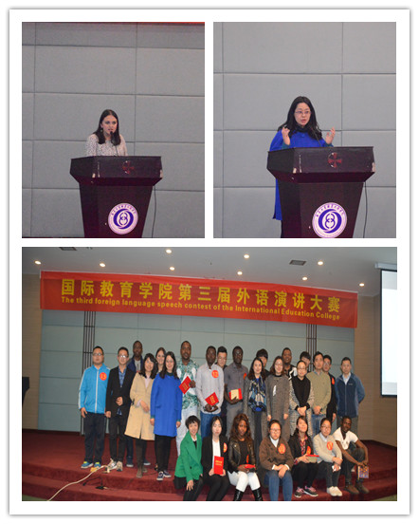
3月30日下午，国际教育学院第三届外语演讲比赛在学术交流报告厅顺利举行，大赛邀请国际教育学院海外本科直通项目组主任杜曾慧、外籍教师Lorena、辅导员朱芸、文理学院周波老师、陆杨老师担任评委，国际教育学院党总支书记、常务副院长赵秋，副院长张莉，党总支副书记、副院长何正英以及国际教育学院全体教师、班主任代表出席了本次大赛。
本次外语演讲大赛分英语演讲和汉语演讲两种形式。经过3月25日的初赛选拔，10名中方选手和5名留学生选手脱颖而出晋级决赛。首先，朱芸老师为大家介绍了比赛规则和评分标准，比赛分为2分钟主题演讲和1分钟即问即答两个环节。比赛期间，选手们围绕“Sow nothing，reap nothing”、“Nurture passes nature”、“我说中国文化”、“留学南工院”四个主题进行了精彩的演讲。中方选手观点鲜明、情感饱满，选手们流利的英语、悦耳的语调、突出的表现力得到了评委老师和现场同学的一致好评。留学生选手从自己的日常学习、生活、旅行、美食等方面分享着自己在南工院学习与生活的点滴感受以及对中国文化的体验。留学生们来中国学习时间不长，有些同学汉语发音不是特别准确，但是他们饱含深情地讲述着自己对中华文化和南工院的热爱，让评委与观众对他们的表现赞叹不已。比赛后，外籍教师Lorena和周波老师进行了精彩点评，她们表示学生的精彩演讲给她们留下了深刻印象，并针对内容、语音、仪态方面的一些问题提出了建议。经过激烈角逐，中方选手电气1516班袁琴同学、外方选手汉语1519班CONSTANT JOELLE NOUDEM获得一等奖，另有4名同学获得二等奖，5名同学获得三等奖，4名同学获得优胜奖。
本次外语演讲比赛为同学们搭建了外语学习和交流的平台，增进了中外学生文化交流和融合，激发了同学们学习外语的热情，拓宽了国际视野,也为下半年举行的江苏省“卓越杯”英语演讲大赛储备了优秀人才。

【青年视野】

成败一笑过，潇洒向前行

人生的路上，人人都渴望成功而惧怕失败，但并不是每个人都会成功。对待成功与失败，只是心态不同。一棵小草，也许永远不能成为参天大树，但它可以做最绿最坚强的小草;一滴水，也许永远不能像长江大河一样奔腾，但它可以成为所有水中的最纯的那一滴。对待成功与失败，不妨换一种豁达的心态去面对。
人生的路上，谁都难免有失败的经历。失败，是把有价值的东西毁灭给人看;成功，是把有价值的东西包装给人看。成功的秘诀是不怕失败和不忘失败。成功者都是从失败的炼狱中走出来的。成功与失败循环往复，构成精彩的人生。成功与失败的裁决，不是在起点，而是在终点。
人生，只要踏实的走过，奋斗过，无愧于心已足够。用不着把心灵装点得太沉重。表面上的沧桑，外在的严肃，并不能让你上升为哲人;离开所有的朋友，你有的只能是孤单的背影。也许现在的你还不能变得深刻，那么，你就让自己变得轻松。哭丧着脸的人，怎能听清花开的响声?伪装自己的人，又怎能听懂蛙鸣一片里的激动?
用不着为一次小小的挫折而痛哭流涕。人生本来就充满坎坷，没有创伤的珍珠贝，怎会有闪烁迷人的晶莹?跌几次跤，摔几次跟头，是经常的事。如果从未在阴沟里翻过船，你的人生一定苍白，绝对不会生动。如果败了，可以从头再来，如果胜了，可以把脚下的基石夯硬。精选14年长篇励志文章
用不着把一句："夕阳无限好，只是近黄昏"的千古绝唱反复品味出苦涩而徒自悲伤。只要努力地前行，世界的各个角落都会看到你的身影。这个世界，虽然有点儿寒冷，但只要你愿意，就可以用自己微薄的力量，送给每个感到凉意的朋友一份温暖、一缕光明。
不要总是用伤感的眼光去看待自己的过去。过去的已经过去，过去的永远成为历史。无论你过去是怎样的辉煌，怎么样的快乐，也无论你过去是怎样的渺小，怎么样的哀痛!随着时光的流逝，这所有的一切都已经被历史岁月所冲淡，甚至烟消云散了。唯一留下的仅是淡淡的回忆。
不要一味地炫耀你过去的成就，也不要一味地悲伤过去的事情。因为，那样只会增加心灵沉重的负担。或许，偶尔感叹一下自己的过去，是一种合理的心理发泄。但是有的时候，想得多了反倒会变得痛苦，会使自己终日生活在苦海当中。因此，与其将时间用来缅怀过去的种种，还不如将其用来思忖一下如何明智地把握好你脚下的今天。
昨天的已是过去，明天的还未到来，最重要的还是今天。莎士比亚曾说过这么一句富有哲理的话："人生苦短，若虚度年华，则短暂的人生就太长了!"难道这句话不是正好生动地诠释了不能虚度一生的真理吗?假如你已有所领悟，那么，你是否应该放下过去，敞开心扉去接纳现实呢?也是否应该一心一意实实在在地去干自己的事呢?
成功的人生不在于成就了多大的事业而重在做好了什么，所以，见到茂密的森林，你只要无愧地做其中挺拔的一棵;见到奔腾的长江，你只盼无愧地做浪花里晶莹的一滴;见到无际的蓝天，你只求无愧地做云朵中祥和的一朵。虽是一棵，却能抗击风雨，虽是一滴，却能滋润禾苗，虽是一朵，却能装扮蓝天。这样的人生也就够了。
成败一笑过，潇洒向前行。人生充满变数，不知下一分下一秒我们将在何处。所以，别让自己的心太累，简单一点，快乐一些，看花开花落，听流水潺潺，好好珍惜生活的每一天，轻松快乐淡定从容地去生活!

【时事政治】

1、4月1日上午，第三批在韩中国人民志愿军烈士遗骸在沈阳抗美援朝烈士陵园安葬。36位曾长眠异国他乡的英雄魂归故里。

2、截至“十二五”末，我国累计光伏装机量达到4318万千瓦，首次超过德国，跃居世界第一。这是我国在新能源领域继风电装机跃居全球第一之后的又一次飞跃。

3、习近平4月5日上午在参加首都义务植树活动时强调，中华民族伟大复兴要靠全体中华儿女共同奋斗。“十三五”时期既是全面建成小康社会的决胜阶段，也是生态文明建设的重要时期。发展林业是全面建成小康社会的重要内容，是生态文明建设的重要举措。

4、4月6日1时38分，我国在酒泉卫星发射中心用长征二号丁运载火箭成功将我国首颗微重力科学实验卫星——实践十号返回式科学实验卫星发射升空。卫星进入预定轨道，发射任务取得圆满成功。

5、在4月15日首个全民国家安全教育日到来之际，中共中央总书记、国家主席、中央军委主席、中央国安委主席习近平作出重要指示。他强调，国泰民安是人民群众最基本、最普遍的愿望。实现中华民族伟大复兴的中国梦，保证人民安居乐业，国家安全是头等大事。

6、中国石化在北京宣布：中国最大的工业品电子商务平台——“易派客”正式投入商业运营并向社会开放。这是中国石化打开企业资源“围墙”，将多年的采购优势以“互联网+”的形式与社会共享的全新尝试。

7、习近平4月19日上午在京主持召开网络安全和信息化工作座谈会并发表重要讲话，强调按照创新、协调、绿色、开放、共享的发展理念推动我国经济社会发展。

8、国家知识产权局、中央宣传部等23个部门联合主办的2016年全国知识产权宣传周活动在人民网启动。宣传周活动的主题是“加强知识产权保护运用 加快知识产权强国建设”。
9、从人力资源和社会保障部了解到：生育保险和基本医疗保险将合并实施，并将确保参保职工生育待遇水平不降低。

【校园短讯】

1、南京市栖霞区政府召开的“2016年武装和征兵工作会议”上，我校荣获栖霞区“2015年度征兵工作先进单位”称号，这是我校连续三年获此殊荣。

2、4月7日下午，我校在行政楼辅楼二楼会议室召开2016年党风廉政建设工作部署会。全体校领导、中层干部参加会议，校长吴学敏主持会议。

3、2016年4月13日下午，以“馨香阅读，放飞梦想”为主题的南工院第九届大学生读书节开幕式在交流中心二楼报告厅隆重举行。

4、2016年4月14日上午，南京市职业技术培训指导中心主任王建杰一行来我校交流。来宾包括南京科技有限公司董事长郑晓春、志翔集团总经理冯秀君、北京络捷斯特科技发展股份有限公司业务经理常爽等。我校党委书记孙爱武、纪委书记苏小冬及相关部门负责人接待来宾。

5、美丽四月，魅力成都，春意正浓，情谊更浓。经过一年多的酝酿和筹备，4月16日，我校川籍校友及各地嘉宾60余人，欢聚锦绣蓉城，隆重召开南工院四川校友会成立大会。

6、4月16-17日，在全校师生的共同努力下，学校2016年单独招生加试工作顺利完成。

报：团省委
送：校领导、学工处、党总支
发：各团总支、学生分会
编辑：团委编辑部

共青团南京工业职业技术学院委员会印制

（共印60份）

